创建实验室建设的第三种理念

——半实物半虚拟过程控制实验装置 新颖构思 埃威首创
AEDK-EPCT过程控制实验系统
- 新颖的构思
在PC机屏幕上用组态软件绘制出物理模型图
用微处理器做成十八个通用模块，模拟各种调节器和被控对象
仿效MTALAB的Simulink仿真方法构建实验项目
仿效物理模拟的装置，在PC机屏幕上实时、动态显示物理运行过程
用时域方式显示被控过程的动态响应曲线
- 面向多层次的教育要求
⒈ 面向于专科、本科生课堂教育用的（验证性实验）
⒉ 面向于本科生完成课程设计、毕业设计（开拓性实验）
3．面向于研究生完成各种控制算法的研究（开拓性实验）
- 开拓性教育的思路
1．用户自行编写控制程序进行实验的平台
⑴ VC6.0开发环境用于控制算法的研究
⑵ 开发单片机、ARM、DSP处理器调节器
2．进行集散控制系统实验的平台
- 多用途实验的实现
流程型过程控制实验项目
机械运动控制实验项目。
- 电子（微处理器）模拟设计
体积小、价格低、对实验环境无特殊要求，故障率低，容易管理和维护。

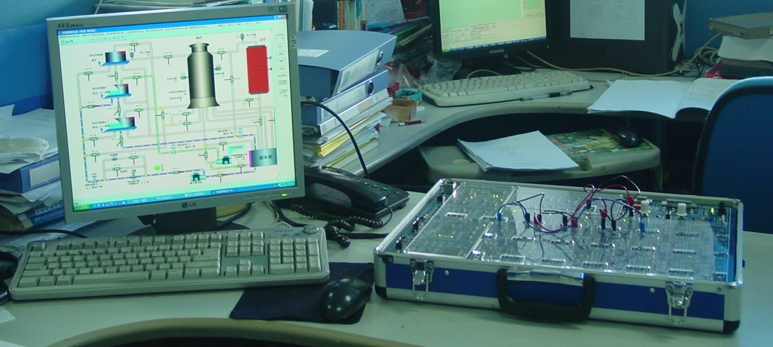

AEDK-EPCT过程控制实验系统
- 新颖的构思
在PC机屏幕上用组态软件绘制出物理模型图。
用微处理器做成十八个通用模块，用它来模拟各种〔调节器〕和〔被控对象—如水箱、锅炉、电机、小车、单摆〕等。
在实验开始前，按实验要求，仿效MTALAB仿真软件中Simulink仿真方法，把通用模块设置成各种调节器和各种参数的被控对象，再用人工联线方式构建成实验项目。
在实验运行、显示时又仿效物理模拟的装置，在PC机屏幕上实时显示水箱、锅炉的物理动态过程，或电机、小车、单摆的物理动态过程，同时用时域方式显示被控过程的动态响应曲线。
- 面向多层次的教育要求
⒈ 面向于专科、本科生课堂教育用的（验证性实验）：
⑴ 简易版的水箱/锅炉过程控制实训模拟实验
⑵ 简易—快速版的水箱/锅炉过程控制实训模拟实验
⒉ 面向于本科生完成课程设计、毕业设计，及研究生完成各种控制算法的研究（开拓性实验）：
⑴ 过程控制原理实验
⑵ 水箱/锅炉过程控制实训模拟实验
⑶ 用户自编程控制系统实验
⑷ 集散控制系统实验（采用局域网现场总线）
- 开拓性教育的思路
1．AEDK-EPCT过程控制实验系统配置了多种用户自行编写控制程序进行实验的平台
⑴ 用于各种控制方法的纯算法的研究：
用户在PC机平台上使用VC6.0开发环境自行编写控制程序，直接在PC机上运行，控制本实验箱内被控对象模块。
⑵ 用于对各类微处理器组成调节器的开发：
① 51单片机处理器（C8051F）平台
② ARM处理器（LPC2366）平台
③ DSP处理器（TMS320VC5502）平台
2．AEDK-EPCT过程控制实验系统配置了集散控制系统实验平台
可应用局域网现场总线接口，把多台AEDK-EPCT过程控制实验机构建成集散控制系统进行实验。
- 多用途实验的实现
AEDK-EPCT过程控制实验系统不仅可进行各种流程型工业控制实验项目，而且可在不增加硬件设备情况下，增添各种应用领域的各种不同的控制实验，例如机械运动控制等实验项目。
- 电子（微处理器）模拟设计
采用电子（微处理器）模拟工程应用的调节器、被控对象，体积小、价格低、对实验环境无特殊要求，故障率低，容易管理和维护。

一、AEDK-EPCT过程控制实验系统简述

●虚拟物理模型动态图
在PC机屏幕上用组态软件绘制出水箱/锅炉过程控制实验的物理模型动态图
实验在运行、显示时，仿效物理模拟的装置，在PC机屏幕上实时显示水箱、锅炉和盘管的物理动态过程。
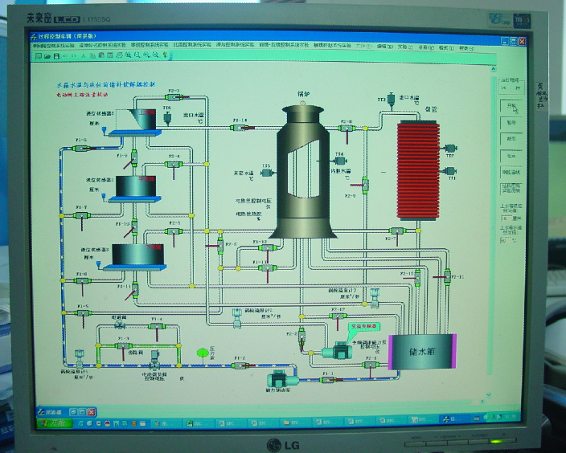

物理模型动态图动态的图形化显示界面中动态显示的参数：
① 液位：在水箱内用液位高度来显示，在各液位传感器附近有数字表示。
② 流量：在管道中用亮、暗交替变化的速度来显示，同时在各涡轮流量计附近有数字表示。
③ 温度：在锅炉内胆、夹套中用红色的色度来显示，同时在各温度计附近有数字表示，盘管或水箱出口水温在温度计附近有数字表示。
④ 电热丝控制电压
⑤ 电热丝加热程度
⑥ 阀门开度角位置
⑦ 电动阀控制电压
⑧ 变频泵控制电压
⑨ 溢流管流量
⑩ 实验运行时间
动态的图形化显示界面操作：
可在该界面上进行开始、停止、暂停、继续的操作，及修改给定值。

●微处理器做成通用模块
AEDK-EPCT过程控制实验机中有用微处理器做成十八个通用模块A1~A18，用它来模拟各种〔调节器〕和〔被控对象—如水箱、锅炉〕等。每一个都可被选择用作多种过程控制的算法的调节器，也可被选择用作多种性质的被控对象及用作多种功能的操作器；用户可随意组建各种过程控制实验项目，其功能选择及各种参数值可在系统设置表中直接选择、填写。
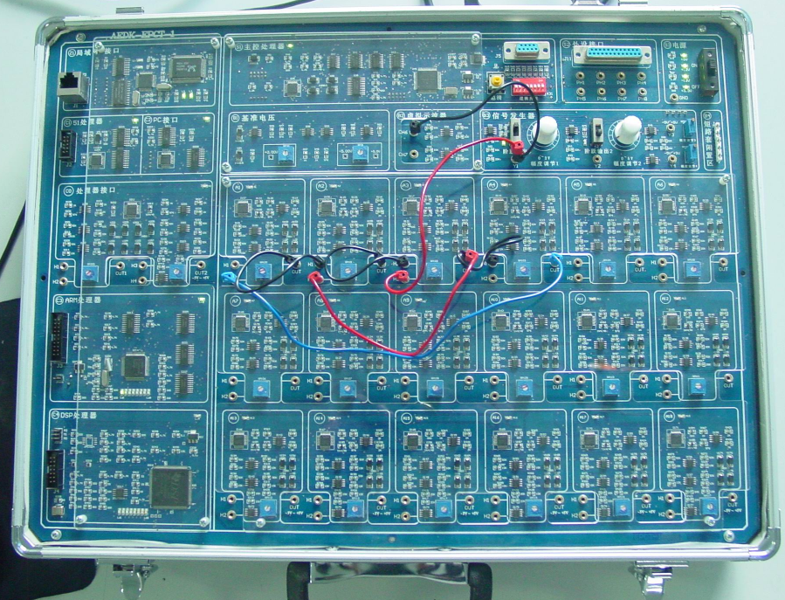
A1~A18
十八个通用模块
局域网现场总线接口
外接扩展接口
51单片机处理器
PC机接口
处理器
接口模块
ARM处理器

DSP处理器
通用模块实现功能种类
调节器 | 操作器 | 被控对象
●给定输入增量型PID控制 | ●加法器 | ●带延迟惯性被控对象
●给定输入反作用PID控制（增量型） | ●减法器 | ●惯性被控对象
●通道H1输入PID控制（增量型） | ●乘法器 | ●比例积分被控对象
●给定输入位式控制（增量型） | ●除法器 | ●积分被控对象
●给定输入不完全微分PID控制（增量型） | ●比值器 | ●比例微分＋惯性被控对象
●给定输入位置型PID控制  ●给定输入积分分离PID控制（位置型） | ●平方器  ●开平方器 | ●纯延迟被控对象
●给定输入带死区特性PID控制（位置型）  ●可编程调节器辅助设置 | ●反相器  ●高选择器  ●低选择器 | ●纯延迟被控对象

●用时域方式显示被控过程的响应曲线
可同时有十个通道，实时、动态地显示实验过程中各环节的被控过程响应曲线，显示出实验的当前数据及历史数据，便于验证过程控制的原理。可在该界面上进行开始、停止、暂停、继续的操作。该界面上在停止或暂停后可进行游标测量,量化实验结果，实验运行时间在该界面上以数字钟的形式实现。
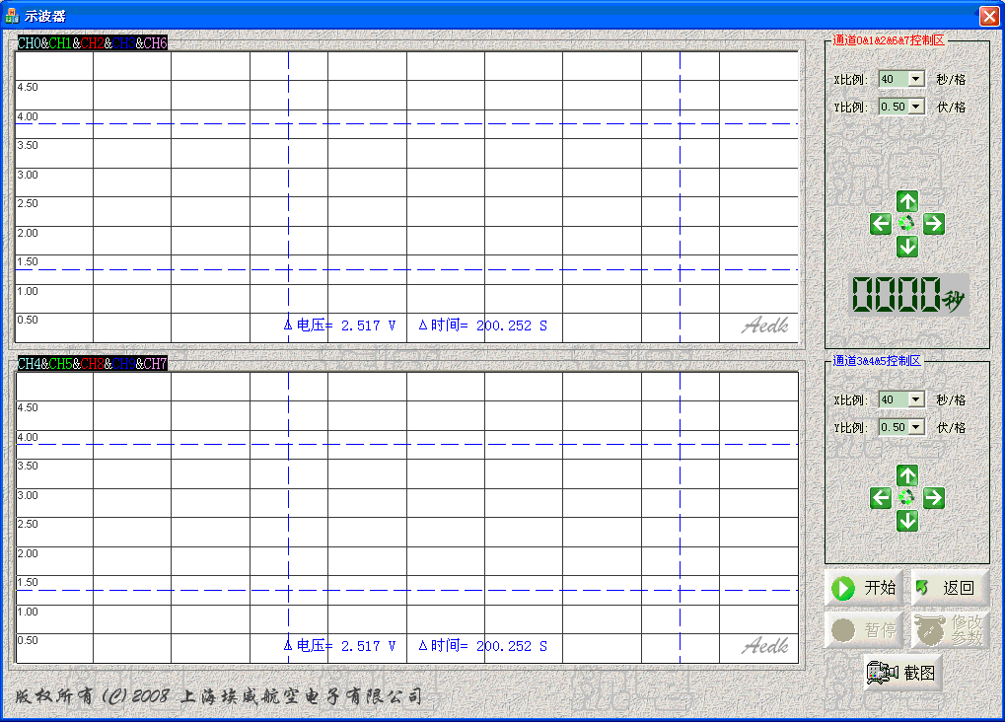
幅值差率
时间差
时间标尺
电压标尺
电压当前值

aa

●多种用户自行编写控制程序进行实验的平台
1．用于各种控制方法的纯算法的研究：
PC机平台—用户使用‘VC6.0’自行编写控制程序，直接在PC机上运行，控制本实验箱内被控对象模块。
2．用于对各类微处理器组成调节器的开发：
⑴ 51单片机处理器（C8051F）平台—用户使用51单片机集成开发环境自行编写控制程序，用适配器EC5经过JTAG接口加载到在本实验箱内51单片机上运行，控制本实验箱内被控对象模块。
⑵ ARM处理器（LPC2366）平台—用户使用ARM处理器集成开发环境自行编写控制程序，用仿真机经过JTAG接口或RS232串口下载到本实验箱内ARM处理器 上运行，控制本实验箱内被控对象模块。
⑶ DSP处理器（TMS320VC5502）平台—用户使用DSP处理器集成开发环境自行编写控制程序，用仿真机经过JTAG接口或RS232串口下载到本实验箱内DSP处理器上运行，控制本实验箱内被控对象模块。

●局域网现场总线接口
可应用局域网现场总线接口，把多台AEDK-EPCT 过程控制实验机构建成集散控制系统进行实验。

●外接扩展接口
本实验系统配置有可扩展外接控制器（例PLC控制器等），或外接物理被控对象的接口。

本实验系统将不仅仅可成为大型的过程控制实验装置的补充，而且，由于本实验系统增加了提供学生编程、仿真调试的平台，又有了各种过程控制的算法，並具备集散控制系统实验平台，已成了教学上非常有价值的，大型的过程控制实验装置不可替代的，相对独立的实验设备。创建实验室建设时可以本实验系统为主体，为了有助于直观理解控制过程，可采用大型的过程控制实验装置作为辅助设备。
综上所述，由于AEDK-EPCT过程控制实验系统可用很低的成本（设备成本和实验成本）很好地完成教学任务，因此极具推广价值。

二、AEDK-EPCT过程控制实验系统实验内容

1．过程控制原理实验
每个实验项目都提供了范例，在过程控制原理实验指导书中，根据范例详细介绍：
① 如何利用两点法确认被控对象参数$T_{0}$和$τ$，求得数字PID调节器参数。
② 如何利用闭环整定法—衰减曲线法及闭环整定法—临界比例度法求得数字PID调节器参数。
③ 串级控制系统中主、副调节器参数设计。
④ 纯滞后控制系统中采用史密斯预估补偿控制系统的原理、结构与设计。
⑤ 状态反馈及极点配置控制系统中利用MATLAB及矩阵法计算状态反馈量。
⑥ 前馈－反馈控制系统中静态、动态前馈补偿器的原理、结构与设计。
⑦ 解耦控制系统中前馈补偿解耦控制、对角线解耦控制及矩阵解耦控制的原理、结构与设计。
⑧ 在范例中列举了扰动经过不同的扰动通道加入到实验系统中各个位置，让学生观察与分析各扰动对实验系统的影响。

★过程控制原理实验项目：
●位式控制系统实验 | ●解耦控制系统实验
●单回路控制系统实验 | ◇前馈解耦控制实验
◇ 带延迟单容闭环控制实验 | ◇对角线矩阵解耦控制实验
◇ 双容闭环控制实验 | ◇单位矩阵解耦控制实验
◇ 三容闭环控制实验  ◇ 反作用调节双容定值控制实验 | ●大延迟控制系统实验  ◇大延迟PID控制实验
●比值控制系统实验 | ◇史密斯预估补偿大延迟控制实验
◇单闭环比值控制实验  ◇双闭环比值控制实验 | ●含积分环节的单回路控制系统实验  ◇双容定值控制实验一
●串级控制系统实验 | ◇双容定值控制实验二
◇双容串级闭环控制实验  ◇三容串级控制闭环实验 | ◇三容定值控制实验  ●位置型PID控制系统实验
●前馈－反馈控制系统实验 | ◇位置型PID控制算法实验
◇静态前馈－反馈控制实验  ◇动态前馈－反馈控制实验 | ◇积分分离PID控制算法实验  ●状态反馈及极点配置控制系统实验
 | ◇双容状态反馈控制实验
 | ◇三容状态反馈控制实验
 | ●自定义实验

2．水箱/锅炉过程控制实训模拟实验
每个实验项目都提供了范例，在过程控制实训实验指导书中，根据范例详细介绍：

① 如何根据范例实验要求，研究实验的物理运行过程，特别是扰动的来源、加入位置及扰动通道性质，然后建立系统控制数学模型，给出了系统控制的结构图。
② 如何利用两点法确认被控对象参数$T_{0}$和$τ$，求得数字PID调节器参数。
③ 串级控制系统中主、副调节器参数设计。
④ 纯滞后控制系统中采用史密斯预估补偿控制系统的原理、结构与设计。
⑤ 前馈－反馈控制系统中静态、动态前馈补偿器的原理、结构与设计。
⑥解耦控制系统中前馈补偿解耦控制、对角线解耦控制及矩阵解耦控制的原理、结构与设计。
⑦ 在范例中列举了扰动经过不同的扰动通道加入到实验系统中各个位置，让学生观察与分析各扰动对实验系统的影响。
本实验将同时提供‘动态图形化显示界面’、‘响应曲线显示界面’及‘数字化显示（仪表盘）界面’三种显示界面运行。

★水箱/锅炉过程控制实训模拟实验项目：
●温度位式控制系统实验  ◇锅炉内胆水温位式控制  ●单回路控制系统实验  ◇单容液位定值控制  ◇双容液位定值控制  ◇三容液位定值控制  ◇锅炉内胆水温定值控制  ◇锅炉夾套水温定值控制  ◇电动调节阀支路流量定值控制  ●串级控制系统实验  ◇双容水箱液位串级控制  ◇三容水箱液位串级控制  ◇电动调节阀支路流量与下水箱液位串级控制系统  ◇变频调速磁力泵支路流量与下水箱液位串级控制系统  ◇锅炉内胆水温与夾套水温串级控制  ◇循环水流量与锅炉内胆水温串级控制  ◇热水流量与盘管出口水温串级控制  ◇锅炉内胆水温与盘管出口水温串级控制 | ●比值控制系统实验  ◇单闭环流量比值控制  ◇双闭环流量比值控制  ●前馈-反馈控制系统实验  ◇锅炉夾套水温前馈-反馈控制  ◇锅炉夾套水温动态前馈-反馈控制  ◇下水箱液位前馈-反馈控制  ◇下水箱液位动态前馈-反馈控制  ●解耦控制系统实验  ◇水箱水温与液位前馈解耦控制系统  ◇水箱水温与液位对角线矩阵解耦控制系统  ◇水箱水温与液位单位矩阵解耦控制系统  ◇锅炉内胆水温与锅炉夹套水温解耦控制系统  ●滞后控制系统实验  ◇史密斯预估补偿盘管出口水温纯滞后控制系统  ◇史密斯预估补偿盘管流量纯滞后控制系统

3．用户自编程控制系统实验
本实验系统配置了多种用户自行编写控制程序和仿真调试进行实验的平台，有：
⑴用于纯控制的算法开发：
适合研究生完成各种控制算法的研究。
用户在PC机平台上使用‘VC6.0’自行编写控制程序，直接在PC机上运行，控制本实验箱内被控对象模块。
⑵用于对各类微处理器组成调节器的开发：
适合本科生、研究生熟悉各类微处理器的系统结构、指令系统，及掌握其编程方法。
① 51单片机处理器（C8051F）平台
② ARM处理器（LPC2366）平台
③ DSP处理器（TMS320VC5502）平台
用户分别在各处理器集成开发环境界面上自行编写控制程序，在本实验箱内各处理器上运行，控制本实验箱内被控对象模块。
51单片机处理器平台实验方法是把用户自行编写的控制程序，用C8051单片机适配器EC5经过JTAG接口加载到本实验箱内的C8051F320单片机上运行。
对于ARM处理器和DSP处理器平台实验方法是其实验程序，可直接用RS232串口下载到本实验系统上的ARM处理器和DSP处理器运行；如果用户已有该类仿真机，则也可与本实验机自带的JTAG插座联接，加载实验程序到本实验系统上的ARM处理器和DSP处理器运行。
在进行用户自编程控制系统实验时，各微处理器承担控制器任务，被控对象任务仍由18个通用模块承担。用户自编程控制系统实验分成过程控制原理实验及实训模拟实验。
每个实验项目都提供了范例，每个范例都以电子文档形式提供了实验控制程序，在程序中都有详细的注释。

★用户自编程过程控制实验项目：
●用户自编程过程控制原理实验  ◇双容定值控制实验  ◇双容串级控制实验  ◇三容串级控制  ◇位式闭环控制  ◇双闭环比值控制  ◇静态前馈－反馈控制  ◇史密斯预估补偿大延迟控制  ◇前馈补偿解耦控制  ◇单位矩阵解耦控制实验  ◇积分分离PID控制算法实验 | ●用户自编程过程控制实训模拟实验  ◇双容水箱液位定值控制  ◇双容水箱液位串级控制  ◇三容水箱液位串级控制  ◇锅炉内胆水温与夹套水温串级控制  ◇锅炉内胆水温与盘管出口水温串级控制  ◇锅炉内胆水温位式控制  ◇双闭环流量比值控制  ◇锅炉夾套水温静态前馈－反馈闭环控制  ◇史密斯预估补偿盘管出口水温控制  ◇水箱水温与液位前馈补偿解耦控制  ◇水箱水温与液位单位矩阵解耦控制

4．水箱/锅炉过程控制实训模拟实验（简易版）
为了适应不同层次的教学要求，我们编制了简易版的水箱/锅炉过程控制实训模拟实验，该项实验仅供学生作验证实验用，特别强调实验说明简单扼要、操作简便，采用下拉菜单选择实验项目。
简易版实验不提供各类参数的计算，并且只能修改给定值，不能修改其它各类参数，如需进行各类参数的计算及修改，可选择过程控制实训模拟实验。

5．水箱/锅炉过程控制实训模拟实验（快速版）
为了在较短的实验时间内完成更多的实验项目，我们在简易版的基础上，把其中某些被控对象的时间常数减小了，改编为‘快速版’的水箱/锅炉过程控制实训模拟实验，使之大缩短实验运行时间。

6．集散控制系统实验
本实验系统还包含采用局域网现场总线的集散控制系统实验。
该实验规定一台实验机作为一个独立的子系统，它包括调节器、被控对象及局域网现场总线控制，另用一台电脑作为集散控制系统的操作站，从该操作站上可观察到它联接的子系统（最多为六个）实验的动态运行过程，及在线修改调节器参数，改变子系统运行状况。

物理（实物）模拟与电子（微处理器）模拟的比较：
物理（实物）模拟被控对象 | 电子（微处理器）模拟被控对象
直观性
●全部采用实物模拟实验，实时显示过程控制的物理动态过程，直观性强。 | ●采用微处理器模拟被控对象，以PC机的虚拟示波器（用组态软件绘制物理模型）实时显示过程控制的物理动态过程，组成半实物半虚拟模拟实验装置，与全实物模拟实验比较，不够直观。但比纯软件（MTALAB）实验直观性强得多。
体积/价格/维护/实验环境
●但体积大、价格高、对实验环境有特殊要求，使用复杂、维护困难。  一般大学最多买数台，往往很多学生围着实验装置看实验，而不是做实验。 | ●体积小、价格低、对实验环境无特殊要求，故障率低，容易管理和维护。同样费用，可多买本实验系统，让学生有更多的机会做实验，彻底改变‘看实验’的现象。  由于能实时显示过程控制的动态过程，也能提高学生兴趣。
实验时间
●做一项实验耗时颇长，由于课程安排中的实验时间有限，一个学期下来，学生只能做3~4个实验项目，难以满足教育要求，而且设备利用率很低。 | ●实验时间可长，也可短，如选用快速-简易版做实验时，每个实验仅花费4~8分钟，可以大量、多次反复实验，验证课堂教育内容。从而在理论上打下扎实的基础，全面满足教育要求。
实验灵活性
●难以修改被控对象参数 | ●可随意修改被控对象参数及调节器参数，便于分析改变调节器参数、被控对象参数等后对实验结果的影响。
●原装置中所配置的调节器，一般都比较简单，调节器的工作方式难以改变，教课书中提到的很多种控制方式，无法进行实验，难以满足教育要求。 | ●可随意修改调节器的工作方式，可随意构成比较高级工作方式的调节器，例如，进行史密斯预估补偿控制系统实验，动态前馈-反馈控制系统实验，水箱水温与液位对角线矩阵解耦控制系统实验等。
用户自行编写控制程序功能
●不具备用于各种控制方法的纯算法研究的实验平台 | ●配置有PC机（VC6.0）用户自行编写控制程序和仿真调试的实验平台，可用于各种控制方法的纯算法的研究。
●不具备对各类微处理器组成的调节器实施开发的功能。 | ●可对51单片机处理器（C8051F）、ARM处理器（LPC2366）、DSP处理器（TMS320VC5502）组成的调节器实施开发。
集散控制系统实验
●难以构建成集散控制系统进行实验 | ●配置有局域网现场总线接口，可方便地利用多台AEDK-EPCT过程控制实验机，构建成集散控制系统进行实验。
应用范围
●每种物理模拟被控对象的‘过程控制实验装置’，其应用范围是固定的。如果想增加其它控制实验项目，必须重新添制相关的实验装置，增加硬件设备费用。 | ●由于本实验系统以PC机的虚拟示波器显示过程控制的物理动态过程‘界面’可随意修改，电子（微处理器）模拟的被控对象也可随意修改，因此可在不增加硬件设备情况下，增添各种应用领域的各种不同的控制实验，例如机械运动控制等。

